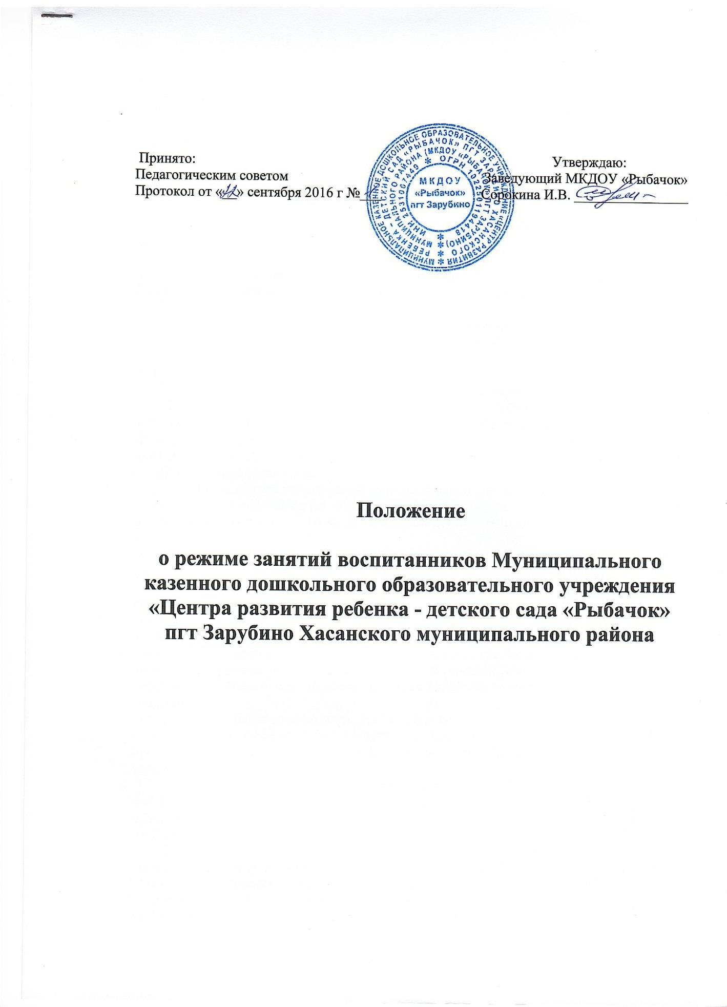

- Общие положения
  - Режим занятий воспитанников МКДОУ «Рыбачок»пгт. Зарубино разработан в соответствии с Федеральным законом от 29.12.2012г. № 273-ФЗ «Об образовании в Российской Федерации», требованиями СанПиН 2.4.1. 3049-13, Уставом МКДОУ.
  - Положение регламентирует режим занятий воспитанников МКДОУ «Рыбачок».
- Режим функционирования МКДОУ «Рыбачок».
  - Дошкольное образовательное учреждение работает по 5-ти дневной рабочей неделе.
  - Режим работы с 7-30 до 18-00 (10,5 часов).
  - В субботу, воскресенье и праздничные дни дошкольное образовательное учреждение не работает.
  - Образовательный процесс осуществляется в соответствии с основной образовательной программой дошкольного образования детского сада, составленной в соответствии с ФГОС с учетом примерной основной образовательной программы дошкольного образования и с учетом вариативной общеобразовательной программы дошкольного образования «От рождения до школы» (под редакцией Н.Е.Вераксы, Т.С.Комаровой, М.А.Васильевой)составленной на основе ООП ДО «От рождения до школы» под редакцией Н.Е.Вераксы.
  - Занятия проводятся в соответствии с санитарно-гигиеническими правилами и возрастом воспитанников, расписанием непосредственно образовательной деятельности, утвержденным приказом заведующего.
- Режим занятий и учебной нагрузки воспитанников.
  - Непосредственно образовательная деятельность начинаются в 9.00 часов утра.
  - Для детей ясельного возраста от 1,5 до 3 лет длительность непрерывной непосредственно образовательной деятельности не должна превышать 10 мин. Допускается осуществлять образовательную деятельность в первую и во вторую половину дня (по 8-10 минут). Допускается осуществлять образовательную деятельность на игровой площадке во время прогулки.
  - Продолжительность непрерывной непосредственно образовательной деятельности для детей от 3 до 4-х лет – не более 15 минут, для детей от 4-х до 5-ти лет - не более 20 минут, для детей от 5до 6-ти лет не более 25 минут, для детей от 6-ти до 7-ми лет - не более 30 минут.
  - Максимально допустимый объем образовательной нагрузки в первой половине дня для детей 3-4 лет не превышает 30 , для детей 4-5 лет не превышает 40 минут соответственно. В середине времени, отведенного на непрерывную непосредственно образовательную деятельность, проводят физкультурные минутки. Перерывы между периодами непосредственно образовательной деятельности – не менее 10 минут.
  - Образовательная деятельность с детьми старшего дошкольного возраста может осуществляться во второй половине дня после дневного сна. Её продолжительность должна составлять не более 25-30 минут в день. В середине непосредственно образовательной деятельности статистического характера проводятся физкультурные минутки.

  - Образовательную деятельность, требующую повышенной познавательной активности и умственного напряжения детей, следует организовывать в первую половину дня. Для профилактики утомления детей рекомендуется проводить физкультурные, музыкальные занятия, ритмику и т.п.
  - Образовательный процесс проводится во время учебного года.
  - Летняя - оздоровительная работа продолжается с 01 июня по 31 августа. В летний период педагогами осуществляется воспитательная, физкультурно-оздоровительная работа. Деятельность художественноэстетической направленности организуется через продуктивные виды деятельности. В это время увеличивается продолжительность прогулок, а также проводятся спортивные и подвижные игры, праздники, экскурсии.
  - Непосредственно образовательная деятельность по физическому развитию осуществляется во всех возрастных группах 3 раза в неделю из них один раз в неделю на улице. Для достижения достаточного объема двигательной активности детей используются все организованные формы занятий физическими упражнениями с широким включением подвижных игр, спортивных упражнений.
  - Учебный год продолжается с 1 сентября по 31 мая.
  - В середине учебного года в декабре - январе для детей организуются недельные каникулы, во время которых непосредственно образовательная деятельность не проводится. Занятия проводятся в игровой форме (в виде викторин, дидактических игр, тематических праздников, развлечений, драматизаций и т.п.).
  - Кружковая работа проводятся с учетом индивидуальных особенностей детей, их интересов, потребностей и желания родителей.
  - Режим занятий дополнительного образования устанавливается дополнительным расписанием.
  - Конкретный режим посещения ребенком детского сада устанавливается договором об образовании, заключаемом между детским садом и родителями (законными представителями) ребёнка.

